3. 3-sinf uchun dars ishlanmalari

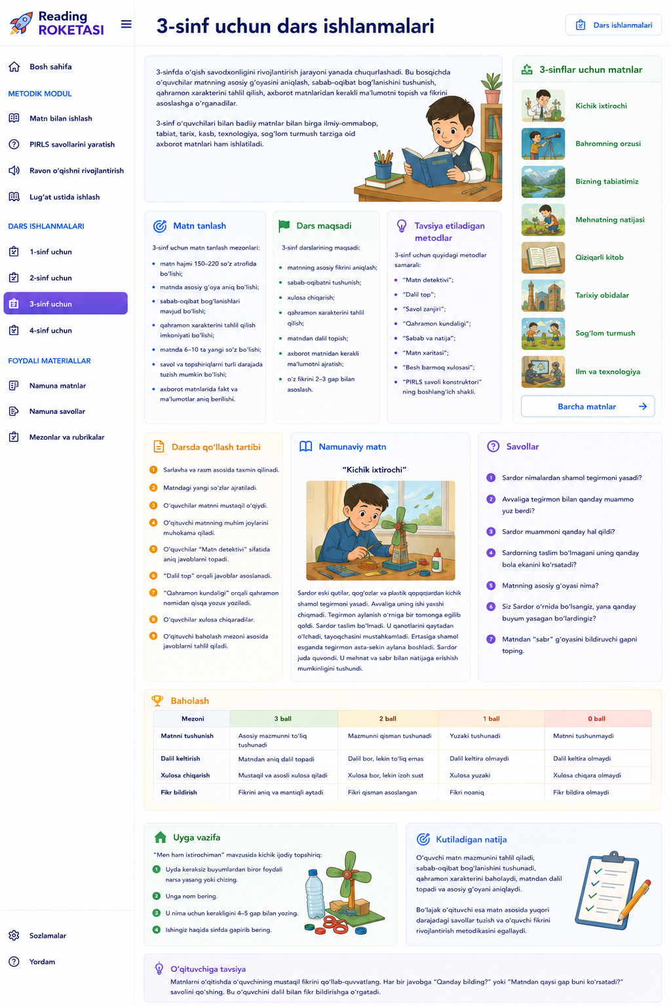

Saytga joylanadigan asosiy matn
3-sinfda o‘qish savodxonligini rivojlantirish jarayoni yanada chuqurlashadi. Bu bosqichda o‘quvchilar matnning asosiy g‘oyasini aniqlash, sabab-oqibat bog‘lanishini tushunish, qahramon xarakterini tahlil qilish, axborot matnlaridan kerakli ma’lumotni topish va fikrini asoslashga o‘rganadilar.
3-sinf o‘quvchilari bilan badiiy matnlar bilan birga ilmiy-ommabop, tabiat, tarix, kasb, texnologiya, sog‘lom turmush tarziga oid axborot matnlari ham ishlatiladi.

Matn tanlash
3-sinf uchun matn tanlash mezonlari:
- matn hajmi 150–220 so‘z atrofida bo‘lishi;
- matnda asosiy g‘oya aniq bo‘lishi;
- sabab-oqibat bog‘lanishlari mavjud bo‘lishi;
- qahramon xarakterini tahlil qilish imkoniyati bo‘lishi;
- matnda 6–10 ta yangi so‘z bo‘lishi;
- savol va topshiriqlarni turli darajada tuzish mumkin bo‘lishi;
- axborot matnlarida fakt va ma’lumotlar aniq berilishi.

Dars maqsadi
3-sinf darslarining maqsadi:
- matnning asosiy fikrini aniqlash;
- sabab-oqibatni tushunish;
- xulosa chiqarish;
- qahramon xarakterini tahlil qilish;
- matndan dalil topish;
- axborot matnidan kerakli ma’lumotni ajratish;
- o‘z fikrini 2–3 gap bilan asoslash.

Tavsiya etiladigan metodlar
3-sinf uchun quyidagi metodlar samarali:
- “Matn detektivi”;
- “Dalil top”;
- “Savol zanjiri”;
- “Qahramon kundaligi”;
- “Sabab va natija”;
- “Matn xaritasi”;
- “Besh barmoq xulosasi”;
- “PIRLS savoli konstruktori”ning boshlang‘ich shakli.

Darsda qo‘llash tartibi
- Sarlavha va rasm asosida taxmin qilinadi.
- Matndagi yangi so‘zlar ajratiladi.
- O‘quvchilar matnni mustaqil o‘qiydi.
- O‘qituvchi matnning muhim joylarini muhokama qiladi.
- O‘quvchilar “Matn detektivi” sifatida aniq javoblarni topadi.
- “Dalil top” orqali javoblar asoslanadi.
- “Qahramon kundaligi” orqali qahramon nomidan qisqa yozuv yoziladi.
- O‘quvchilar xulosa chiqaradilar.
- O‘qituvchi baholash mezoni asosida javoblarni tahlil qiladi.

Namunaviy matn
“Kichik ixtirochi”
Sardor eski qutilar, qog‘ozlar va plastik qopqoqlardan kichik shamol tegirmoni yasadi. Avvaliga uning ishi yaxshi chiqmadi. Tegirmon aylanish o‘rniga bir tomonga egilib qoldi. Sardor taslim bo‘lmadi. U qanotlarini qaytadan o‘lchadi, tayoqchasini mustahkamladi. Ertasiga shamol esganda tegirmon asta-sekin aylana boshladi. Sardor juda quvondi. U mehnat va sabr bilan natijaga erishish mumkinligini tushundi.

Savollar
- Sardor nimalardan shamol tegirmoni yasadi?
- Avvaliga tegirmon bilan qanday muammo yuz berdi?
- Sardor muammoni qanday hal qildi?
- Sardorning taslim bo‘lmagani uning qanday bola ekanini ko‘rsatadi?
- Matnning asosiy g‘oyasi nima?
- Siz Sardor o‘rnida bo‘lsangiz, yana qanday buyum yasagan bo‘lardingiz?
- Matndan “sabr” g‘oyasini bildiruvchi gapni toping.

Baholash
Mezoni | 3 ball | 2 ball | 1 ball
Matnni tushunish | Asosiy mazmunni to‘liq tushunadi | Mazmunni qisman tushunadi | Yuzaki tushunadi
Dalil keltirish | Matndan aniq dalil topadi | Dalil bor, lekin to‘liq emas | Dalil keltira olmaydi
Xulosa chiqarish | Mustaqil va asosli xulosa qiladi | Xulosa bor, lekin izoh sust | Xulosa yuzaki
Fikr bildirish | Fikrini aniq va mantiqli aytadi | Fikri qisman asoslangan | Fikri noaniq

Uyga vazifa
“Men ham ixtirochiman” mavzusida kichik ijodiy topshiriq:
- Uyda keraksiz buyumlardan biror foydali narsa yasang yoki chizing.
- Unga nom bering.
- U nima uchun kerakligini 4–5 gap bilan yozing.
- Ishingiz haqida sinfda gapirib bering.

Kutiladigan natija
O‘quvchi matn mazmunini tahlil qiladi, sabab-oqibat bog‘lanishini tushunadi, qahramon xarakterini baholaydi, matndan dalil topadi va asosiy g‘oyani aniqlaydi. Bo‘lajak o‘qituvchi esa matn asosida yuqori darajadagi savollar tuzish va o‘quvchi fikrini rivojlantirish metodikasini egallaydi.

